《新 聞 稿》
2019年12月臺灣採購經理人指數

中華經濟研究院提供
2020年1月2日
2019年12月季節調整後之臺灣製造業採購經理人指數（PMI）已連續3個月呈現擴張，且指數續揚1.3個百分點至56.2%，為2018年6月以來最快擴張速度。
- 五項組成指標中，新增訂單、生產數量與人力僱用呈現擴張，供應商交貨時間持續上升（高於50.0%），存貨轉為擴張。
- 2019年12月六大產業中，五大產業回報PMI為擴張，依擴張速度排序為食品暨紡織產業、電子暨光學產業、交通工具產業、化學暨生技醫療產業、基礎原物料產業。僅電力暨機械設備產業仍持續回報緊縮。
臺灣非製造業經理人指數（NMI）已連續10個月呈現擴張，惟指數回跌0.9個百分點至54.1%。
- 四項組成指標中，商業活動、新增訂單與人力僱用呈現擴張，供應商交貨時間呈現上升。
- 2019年12月八大產業中，七大產業NMI呈現擴張，依擴張速度排序為資訊暨通訊傳播業、教育暨專業科學業、運輸倉儲業、營造暨不動產業、批發業、零售業、金融保險業。僅住宿餐飲業呈現緊縮。
以下節錄本月製造業及非製造業值得注意之指標：
一、製造業之「新增訂單數量指數」、「存貨指數」、「未完成訂單指數」與「未來六個月展望指數」
首先，經季節調整後之「新增訂單數量指數」已連續2個月維持在60.0%以上的擴張速度，且指數續揚0.5個百分點至61.5%，為2018年1月以來最快擴張速度。化學暨生技醫療產業與電子暨光學產業之新增訂單指數已分別連續3與10個月擴張，指數各為53.8%與57.9%。食品暨紡織產業之新增訂單指數已連續3個月維持在60.0%以上的擴張速度，指數為67.2%。基礎原物料產業自2018年7月以來首次回報新增訂單較前月擴張，指數攀升7.6個百分點至57.6%。電力暨機械設備產業之新增訂單指數躍升10.5個百分點至60.5%，為2019年5月以來首次呈現擴張。交通工具產業之新增訂單指數中斷連續2個月的緊縮轉為擴張，指數躍升22.7個百分點至64.0%。
其次，「存貨指數」中斷連續7個月的緊縮，指數攀升5.3個百分點至52.2%。電子暨光學產業（53.7%）、食品暨紡織產業（56.9%）與交通工具產業（52.0%）皆轉為回報存貨數量為擴張，指數分別躍升11.3、10.3與12.9個百分點。其中，電子暨光學產業之存貨指數已來到2018年9月以來最快擴張速度。化學暨生技醫療產業與電力暨機械設備產業之存貨數量指數已分別連續2與5個月呈現緊縮，且本月指數分別下跌1.2與5.8個百分點至47.5%與41.9%。僅基礎原物料產業之存貨呈現擴張速度趨緩走勢，本月指數回跌5.4個百分點至53.3%。
「未完成訂單」中斷連續8個月的緊縮，指數攀升5.5個百分點至54.6%，為2018年5月以來最快擴張速度。電子暨光學產業與食品暨紡織產業已分別連續4與3個月回報未完成訂單為擴張，且指數各續揚5.7與1.7個百分點至57.9%與63.8%。其中，電子暨光學產業之未完成訂單指數已攀升至2018年4月以來最快擴張速度。化學暨生技醫療產業之未完成訂單指數續揚6.3個百分點轉為擴張，指數為56.3%，為2019年4月以來最快擴張速度。基礎原物料產業與電力暨機械設備產業之未完成訂單已分別連續7與8個月呈現緊縮，惟本月指數各攀升2.2與9.3個百分點來到48.9%與44.2%。交通工具產業之未完成訂單已連續21個月緊縮，惟本月指數彈升15.4個百分點至48.0%，為2018年4月以來最慢緊縮速度。
最後，全體製造業之「未來六個月展望指數」中斷連續7個月的緊縮，指數躍升8.4個百分點至57.4%，為2018年7月以來最快擴張速度。電子暨光學產業自2019年8月以來首次回報未來展望為擴張，指數較前月續揚12.4個百分點至62.0%，為2019年5月以來首次來到60.0%以上擴張速度。化學暨生技醫療產業與食品暨紡織產業已分別連續3與6個月回報未來六個月展望為擴張，且指數分別續揚3.7與3.5個百分點至55.0%與62.1%。其中，食品暨紡織產業之未來六個月展望已來到2018年4月以來最快擴張速度。基礎原物料產業與電力暨機械設備產業之未來六個月展望分別中斷連續17與7個月的緊縮，指數各攀升3.3與11.7個百分點至52.2%與51.2%。六大產業中，僅交通工具產業回報未來六個月展望為緊縮，指數為42.0%，連續第4個月緊縮。

二、非製造業之「商業活動指數」、「新增訂單指數」、「存貨指數」、「服務收費價格指數」與「未來六個月展望指數」
首先，全體非製造業之「商業活動指數」已連續3個月呈現擴張，惟本月指數微跌0.8個百分點至55.1%。八大產業中，六大產業回報商業活動呈現擴張，各產業依擴張速度排序為資訊暨通訊傳播業（66.7%）、教育暨專業科學業（64.8%）、零售業（59.1%）、運輸倉儲業（58.0%）、營造暨不動產業（56.0%）與批發業（55.7%）。住宿餐飲業（31.8%）與金融保險業（48.0%）則回報商業活動呈現緊縮。
其次，全體非製造業之「新增訂單指數」（新增簽約客戶或業務）已連續3個月呈現擴張，惟本月指數回跌1.4個百分點至56.9%。八大產業中，七大產業回報新增訂單呈現擴張，各產業依擴張速度排序為資訊暨通訊傳播業（76.7%）、教育暨專業科學業（59.3%）、批發業（59.3%）、零售業（57.7%）、營造暨不動產業（56.0%）、運輸倉儲業（56.0%）與金融保險業（55.0%）。僅住宿餐飲業（36.4%）回報新增訂單呈現緊縮。
全體非製造業之「存貨指數」中斷連續5個月的擴張轉為緊縮，指數下跌4.5個百分點至48.9%，為2018年1月以來最快緊縮速度。八大產業中，三大產業回報存貨呈現緊縮，各產業依緊縮速度排序為零售業（43.2%）、資訊暨通訊傳播業（46.7%）與批發業（47.7%）。住宿餐飲業（54.5%）、金融保險業（53.0%）與教育暨專業科學業（51.9%）回報存貨呈現擴張。營造暨不動產業與運輸倉儲業則回報存貨為持平（50.0%）。

全體非製造業在11月一度回報「服務收費價格指數」為下降（低於50.0%），惟本月指數隨即回升4.4個百分點至52.5%，為2019年8月以來最快上升速度。八大產業中，四大產業回報服務收費價格呈現上升（高於50.0%），各產業依上升速度排序為營造暨不動產業（62.0%）、教育暨專業科學業（62.0%）、運輸倉儲業（54.0%）與資訊暨通訊傳播業（53.3%）。住宿餐飲業（40.9%）、零售業（47.7%）與批發業（48.9%）則回報服務收費價格呈現下降。僅金融保險業回報服務收費價格為持平（50.0%）。
最後，全體非製造業之「未來六個月展望指數」已連續2個月呈現擴張，且指數續揚2.2個百分點至54.0%，為2019年5月以來最快擴張速度。八大產業中，五大產業回報未來六個月展望呈現擴張，各產業依指數擴張速度排序為教育暨專業科學業（66.7%）、營造暨不動產業（62.0%）、運輸倉儲業（54.0%）、資訊暨通訊傳播業（53.3%）與金融保險業（53.0%）。住宿餐飲業（45.5%）、零售業（47.7%）與批發業（48.9%）則回報未來六個月展望呈現緊縮。

2019年12月臺灣製造業採購經理人指數為56.2%

（December 2019 Taiwan Manufacturing PMI, 56.2%）

新增訂單、生產數量與人力僱用呈現擴張，

供應商交貨時間持續上升，

存貨轉為擴張。
2019年12月臺灣製造業採購經理人指數¹
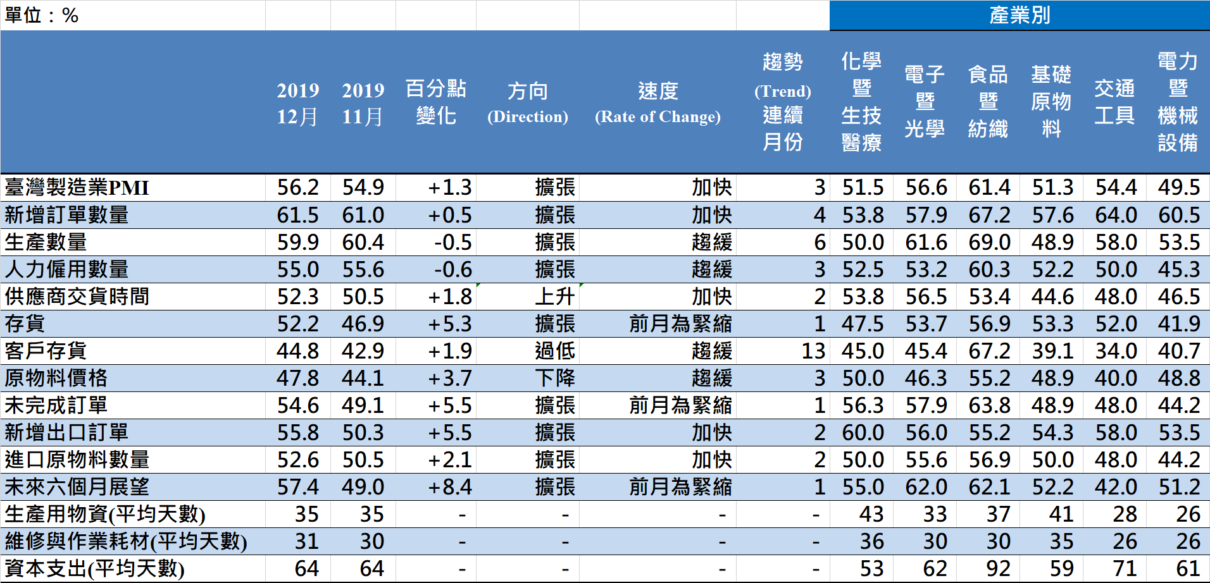
臺灣製造業PMI時間序列走勢圖  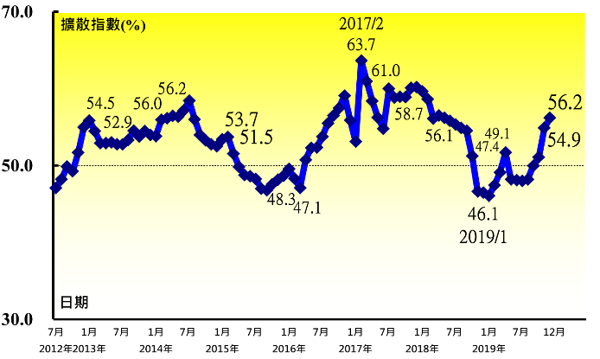 | 產業別 PMI示意圖  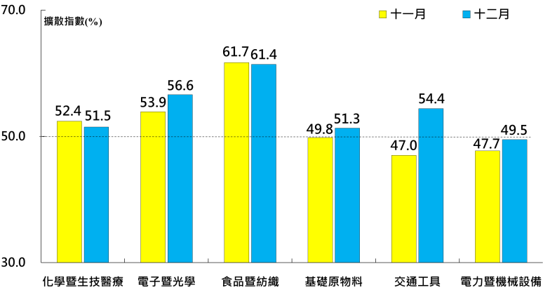
本月重點節錄（Summary）
- 2019年12月經季節調整後之臺灣製造業PMI已連續3個月呈現擴張，且指數續揚1.3個百分點至56.2%，為2018年6月以來最快擴張速度。
- 全體製造業經季調後之新增訂單指數已連續2個月維持在60.0%以上的擴張速度，且指數續揚0.5個百分點至61.5%，為2018年1月以來最快擴張速度。
- 全體製造業經季調後之生產數量已連續6個月呈現擴張，指數為59.9%。
- 經季調後之人力僱用數量指數亦已連續3個月呈現擴張，指數為55.0%，較11月回跌0.6個百分點。
- 全體製造業已連續2個月回報供應商交貨時間持續上升（高於50.0%），且指數續揚1.8個百分點至52.3%，為2018年10月以來最快上升速度。
- 存貨指數中斷連續7個月的緊縮，指數攀升5.3個百分點至52.2%。
- 全體製造業已連續3個月回報原物料價格較前月下降（低於50.0%），惟指數回升3.7個百分點至47.8%。
- 未完成訂單中斷連續8個月的緊縮，指數攀升5.5個百分點至54.6%，為2018年5月以來最快擴張速度。
- 新增出口訂單與進口原物料數量指數已連續2個月呈現擴張，指數分別續揚5.5與2.1個百分點至55.8%與52.6%，皆為2019年5月以來最快擴張速度。
- 全體製造業之未來六個月展望指數中斷連續7個月的緊縮，指數躍升8.4個百分點至57.4%，為2018年7月以來最快擴張速度。
- 2019年12月六大產業中，五大產業回報PMI為擴張，依擴張速度排序為食品暨紡織產業（61.4%）、電子暨光學產業（56.6%）、交通工具產業（54.4%）、化學暨生技醫療產業（51.5%）、基礎原物料產業（51.3%）。僅電力暨機械設備產業（49.5%）仍持續回報緊縮。

2019年12月臺灣非製造業經理人指數為54.1%

（December 2019 Taiwan NMI, 54.1%）

商業活動55.1%、新增訂單56.9%、人力僱用54.0%。
2019年12月臺灣非製造業經理人指數（NMI）¹
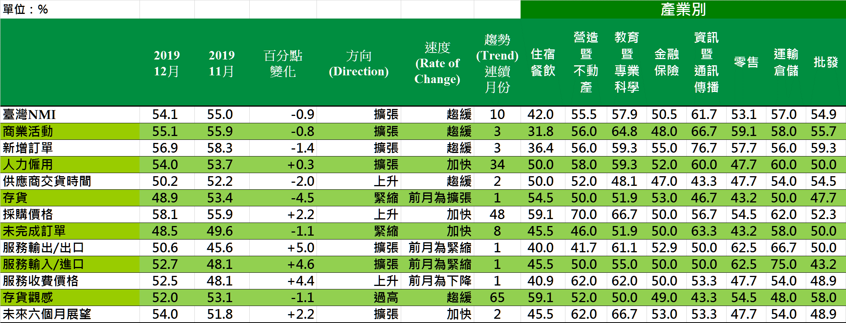
臺灣非製造業NMI時間序列走勢圖  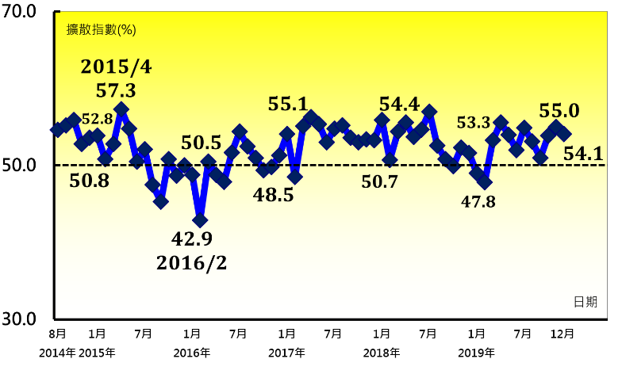 | 產業別NMI示意圖  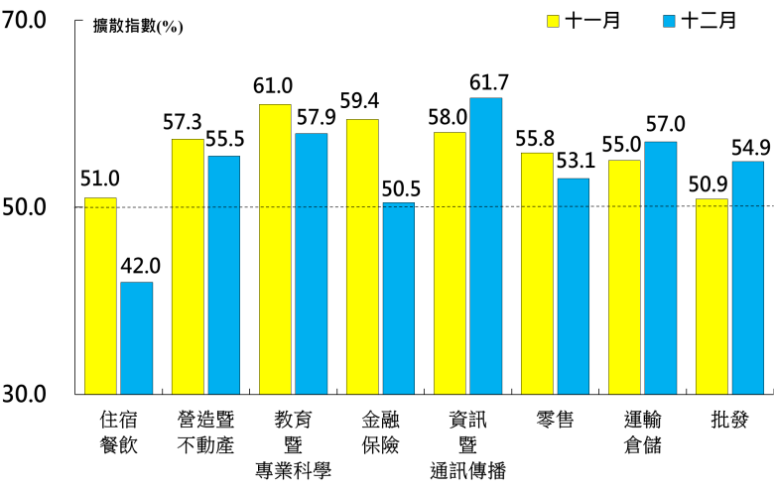
本月重點節錄（Summary）
- 2019年12月臺灣非製造業NMI已連續10個月呈現擴張，惟指數回跌0.9個百分點至54.1%。
- 商業活動指數與新增訂單指數（新增簽約客戶或業務）皆已連續3個月擴張，惟二指數分別回跌0.8與1.4個百分點至55.1%與56.9%。
- 全體非製造業已連續34個月回報人力僱用呈現擴張，且指數回升0.3個百分點至54.0%。
- 供應商交貨時間已連續2個月呈現上升（高於50.0%），惟指數回跌2.0個百分點至50.2%。
- 全體非製造業之存貨指數中斷連續5個月的擴張轉為緊縮，指數下跌4.5個百分點至48.9%，為2018年1月以來最快緊縮速度。
- 全體非製造業仍持續承受營業成本攀升的壓力，採購價格指數已連續48個月呈現上升（高於50.0%），且本月指數回升2.2個百分點至58.1%。
- 全體非製造業之未完成訂單指數（工作委託量）已連續8個月呈現緊縮，惟指數由2019年5月以來最慢緊縮速度（49.6%）回跌1.1個百分點至48.5%。
- 全體非製造業在11月一度回報服務收費價格指數為下降（低於50.0%），惟本月指數隨即回升4.4個百分點至52.5%，為2019年8月以來最快上升速度。
- 全體非製造業之未來六個月展望指數已連續2個月呈現擴張，且指數續揚2.2個百分點至54.0%，為2019年5月以來最快擴張速度。
- 2019年12月八大產業中，七大產業NMI呈現擴張，依擴張速度排序為資訊暨通訊傳播業（61.7%）、教育暨專業科學業（57.9%）、運輸倉儲業（57.0%）、營造暨不動產業（55.5%）、批發業（54.9%）、零售業（53.1%）、金融保險業（50.5%）。僅住宿餐飲業（42.0%）呈現緊縮。

中華經濟研究院
2019年12月臺灣採購經理人指數
發布記者會

日 期：民國109年1月2日（星期四）
時 間：上午10:00-12:00
地 點：中華經濟研究院B1 B003會議室（台北市長興街七十五號）

報 告 人：
中華經濟研究院經濟展望中心 | 陳馨蕙助研究員
列 席 者：
中華經濟研究院 | 陳思寬院長
中華採購與供應管理協會採購與供應研究中心 | 賴樹鑫執行長

中華經濟研究院受國家發展委員會（前經建會）委託，並與中華採購與供應管理協會合作進行臺灣製造業採購經理人指數調查。自2012年5月起中經院已完成6次試編，並於2012年11月起正式發布臺灣製造業採購經理人指數，2018年4月起發布季節調整後PMI，並於每年4月回溯調整(Revisions)一次。中經院針對有明顯、相對穩定季節性之PMI總指標，新增訂單、生產與人力僱用三指標分別進行季節調整，供應商交貨時間與存貨則因季節性不穩定，故不作任何調整。PMI五項組成指標外之六項擴散指標以及產業別數據則全數為未經季節調整後之原始數據，故數值仍會反映一定程度之季節性。由於X-13ARIMA-SEATS最適合季節調整之序列長度需5~7年以上，故非製造業經理人指數（NMI）目前尚未進行季節調整。

